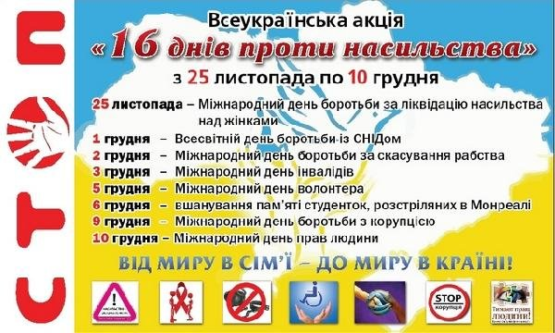
Щорічно в Україні з 25 листопада до 10 грудня включно проводиться Міжнародна кампанія «16 днів проти насильства», яка з 1991 року підтримується міжнародною спільнотою. Акція в Україні стартує
25 листопада в Міжнародний день боротьби з насильством щодо жінок.
Основними завданнями акції є:
- привернення уваги громадськості до актуальних для українського суспільства проблем подолання насильства в сім’ї, протидії торгівлі людьми та жорстокого поводження з дітьми, гендерного насильства та забезпечення рівних прав жінок і чоловіків;
- активізація партнерського руху органів державної влади, державних закладів, громадських організацій щодо викорінення домашнього насильства;
- проведення інформаційних кампаній з метою підвищення обізнаності населення України з питань попередження насильства в сім’ї, жорсткого поводження з дітьми, формування свідомості всіх верств населення щодо нетерпимого ставлення до насильства;
- формування свідомості всіх верств населення щодо нетерпимого ставлення до насильства.
Дати початку та завершення кампанії вибрані не випадково. Вони створюють символічний ланцюжок, поєднуючи заходи проти насильства стосовно жінок та дії щодо захисту прав людини, підкреслюючи, що будь-які прояви насильства над людиною, незалежно від її статі, є порушенням прав людини.
Шістнадцятиденний період кампанії охоплює наступні важливі дати:
25 листопада – Міжнародний день боротьби з насильством щодо жінок;
1 грудня – Всесвітній день боротьби зі СНІДом;
2 грудня – Міжнародний день боротьби з рабством;
3 грудня – Міжнародний день людей з обмеженими фізичними можливостями;
5 грудня – Міжнародний день волонтера;
6 грудня – Вшанування пам’яті студенток, розстріляних у Монреалі;
9 грудня – Міжнародний день боротьби з корупцією;
10 грудня – Міжнародний день прав людини.
Офіційно цей день був оголошений Генеральною Асамблеєю ООН у 1999 році, але відзначатися він почав із 1981 року в пам’ять про трагічну загибель трьох сестер Мірабель, які були жорстоко вбиті під час диктатури домініканського правителя Рафаеля Трухільо в 1960 році.
11 січня 2019 набули чинності зміни до законодавства щодо домашнього та сексуального насильства. Новий закон передбачає притягнення до кримінальної відповідальності особи, яка вчиняє домашнє насильство.
З метою забезпечення прав дітей, захисту від будь-яких форм фізичного або психічного насильства, попередження випадків насильства в сім’ї, рекомендуємо у закладах загальної середньої освти в період з 25.11 по 10.12.2020 р. провести Всеукраїнську акцію «16 днів проти насильства».
Під час проведення акції організувати дистанційні заходи:
- інформаційні хвилинки «Жорстока поведінка. Її наслідки», «Світ без насильства», «Толерантне спілкування»;
- тематичні бесіди з учнями «Як захистити себе від насильства», «Ризикована поведінка», «Профілактика жорстокої поведінки»;
- консультування батьків «Проблеми насилля в сім’ї. Законодавство про насилля над дітьми».
Рекомендуємо добірку корисних та цікавих матеріалів, які допоможуть в організації заходів:
- Презентація «Попередження насильства в сім'ї» [Електронний ресурс]. – Режим доступу:
https://naurok.com.ua/prezentaciya-poperedzhennya-nasilstva-v-sim-6182.html (Дата звернення 11.11.2020);
- Лекція для батьків «Попередження насильства в сім’ї» [Електронний ресурс]. – Режим доступу:
https://vseosvita.ua/library/lekcia-dla-batkiv-poperedzenna-nasilstva-v-sim (Дата звернення 11.11.2020);
- Насильство в сім’ї. Поради соціального педагога батькам. [Електронний ресурс]. – Режим доступу:
http://www.bmet.org.ua/index.php/dlya-batkiv/83-nasylstvo-v-simii (Дата звернення 11.11.2020);
- Україна долучається до Всесвітньої акції «16 днів проти насильства» [Електронний ресурс]. – Режим доступу:
https://www.msp.gov.ua/news/17854.html (Дата звернення 11.11.2020);
- Мультанімація 2010 «Проти насильства в сім’ї» [Електронний ресурс]. – Режим доступу:
https://www.youtube.com/watch?v=aGT74hB7wQ4 (Дата звернення 11.11.2020).

Методист з виховної роботи  навчально-методичного відділу  координації освітньої діяльності та професійного розвитку  Сумського ОІППО | Т.В. Блужан
Підпис наявний в оригіналі

